Добавлен счет в справочник Сотрудники с 01.04.19

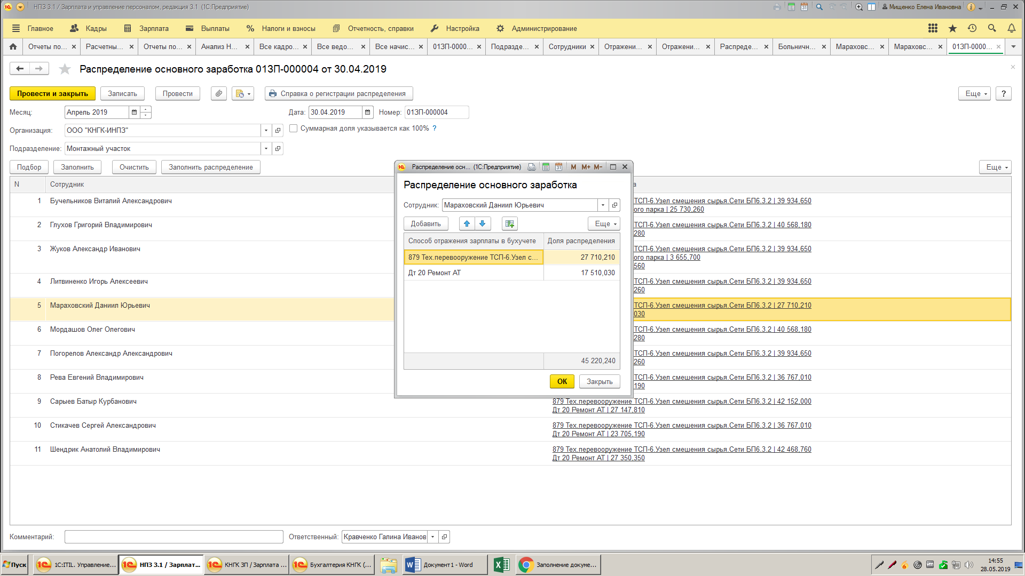
Это распределение заработка прошлого месяца - апреля

Введено распределение за май – пополам на 25 и 08
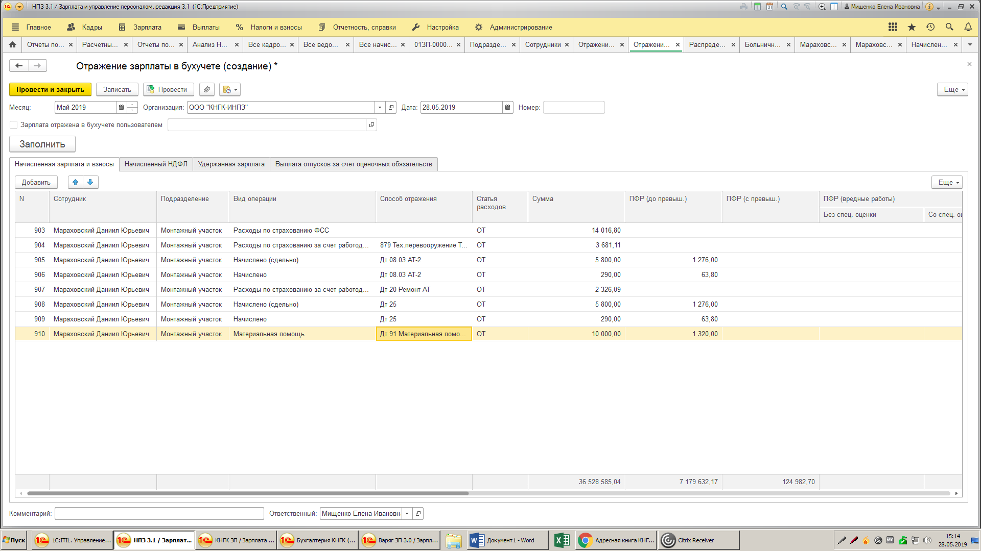
Распределена ЗП Мая правильно, а БЛ за счет работодателя распределился по апрельским данным, хотя в справочнике стоит 20 счет. Почему?

